Abschlussprofil 2500 mm SBS Typ 304 G Aluminium eloxiert bronze 10,3 mm geschlossen gestanzt

Küberit Profile Systems

Eigenschaften

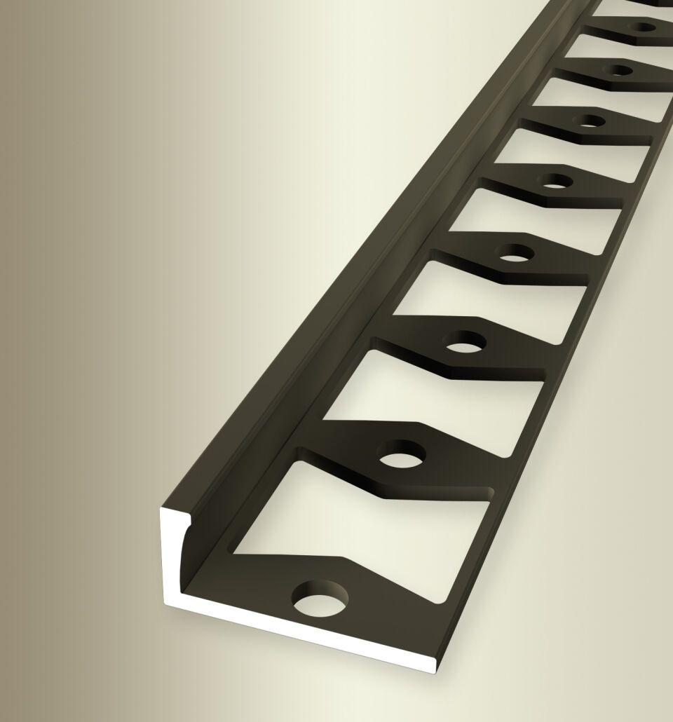

GTIN:

4019907197214

HAN:

21904164

Farbton

bronze

Oberfläche

eloxiert

Profilart

Abschlussprofil

Werkstoff

Aluminium

Breite (mm)

22,50

Dicke Bodenbelag (mm)

10,30

Höhe (mm)

11,80

Länge (mm)

2.500,00

Stärke (mm)

1,50

Befestigung

kleben

Brandverhalten

A1

Farbtonbezeichnung Hersteller

F6 bronze